南宁国际空港综合交通枢纽工程

一、主要完成单位

广西南宁机场综合交通枢纽建设有限公司

二、推荐单位

广西交通投资集团有限公司

三、主要完成人

罗贤民、钟立超、蒙强

四、项目简介

南宁国际空港综合交通枢纽工程是广西第一个集民航、城际铁路、公路、城市轨道交通等功能为一体的大型地下现代综合交通枢纽。建设规模主要有交通换乘中心（包括机场停车库、城市轨道交通机场站、南崇铁路机场站、公共换乘空间及配套服务设施等，总建筑面积约为30.6万㎡）。铁路与城市轨道交通同层并线运营，民航、公路以及城市公交等多种交通方式无缝衔接，项目建成后将极大地完善南宁交通体系，提高南宁作为东盟窗口的服务功能和品质，届时，南宁市区到达南宁机场仅需12分钟，崇左市区到达南宁机场仅需30分钟，是一项重点利民惠民工程。通过引进BIM技术和数字化施工管控技术等创新方法，将本项目打造成国内综合交通枢纽工程建设管理的标杆示范项目。

五、主要技术内容及创新点

**（一）主要技术内容**

通过引进BIM技术和数字化施工管控技术，推行项目信息化、网络化、数字化、无纸化过程管理，实现了提高项目质量、缩短工期、降低成本、保障施工安全、促进工程协同管理等目标。主要内容如下：

1.施工组织设计

施工全过程，对施工区域及周边场地建立三维模型，标准化施工场地，辅助施工场地布置方案，并根据不同阶段的场地总平规划进行4D模拟优化，确保整体施工组织设计顺畅、高效。

2.多专业深化设计

根据现有设计图纸及后续的设计变深化模型，借助BIM可视化特点与碰撞检查功能，直观地发现图纸中存在的“错、漏、碰、缺”等问题，检验设计的可施工性，指导项目图纸会审。

3.施工模拟

引入先进的VDC平台，实现模型与VDC平台的无缝衔接，进行整体进度模拟、专业穿插复杂区域的重点模拟以及重点工艺的操作顺序模拟和优化。

4.质量和安全管理

施工现场运用 BIM 放样机器人精确将施工现场导入 BIM 模型，保证预留预埋件安装位置正确，并通过三维扫描进行复核。通过对脚手架、临边防护、疏散等专项安全方案模拟，提前防控安全隐患。

5.进度管理

基于BIM模型和进度计划动画展示项目整体进度，及时反映当前实际施工状况，并与基准施工4D进度模拟进行比对，并在此基础上进行进度对比分析、进度预警、进度偏差分析，进度调整等应用。

6.成本管理

从BIM模型中提取相应部位的理论工程量，用以指导实际材料物资的采购，从进度模型中提取现场实际的人工、材料、机械工程量，掌握成本消耗情况，随时掌握成本分布情况，进行动态成本管理。

7.漫游及展示

通过提供Navisworks轻量化模型，便于管理者在移动设备（平板电脑、手机）上查看施工各类信息。同时，利用BIM+全景球技术，把每周的现场进度及全景球形式上报给建设单位，便于统筹管理，施工BIM模型深化工作完成后，以全景球进行展示。

8.竣工模型交付

通过整合各专业工程竣工模型信息录入，组成项目竣工验收模型，便于建设单位和运维单位后期的管理，提高运维管理效率。

**（二）创新点**

1.通过将BIM技术应用于项目建设实施全过程，实现项目管理目标可视化、信息化，将各专业工程以3D模拟形式对施工方案、施工工艺、验收要求等进行精准掌控，对造价管理实现动态分析等。

2.通过数字化施工管控技术，将施工所涉及的人员、材料、机械设备等要素进行数字化赋能，结合施工动态全过程和3D模拟，实现工程数字化精准协同管理，引领绿色、低碳、智能建造和运维发展。

六、获奖情况

南宁国际空港综合交通枢纽工程项目于2021年获得了“南宁市建设工程安全文明标准化诚信示范工地”“广西建设工程安全文明标准化工地”称号和其他荣誉奖励。主要荣誉奖励如下：

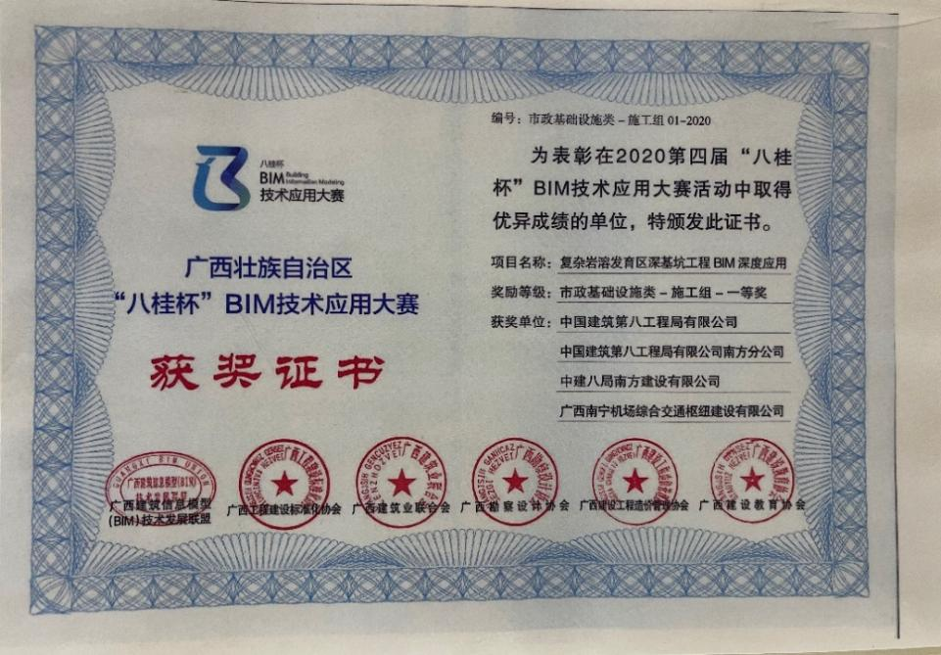 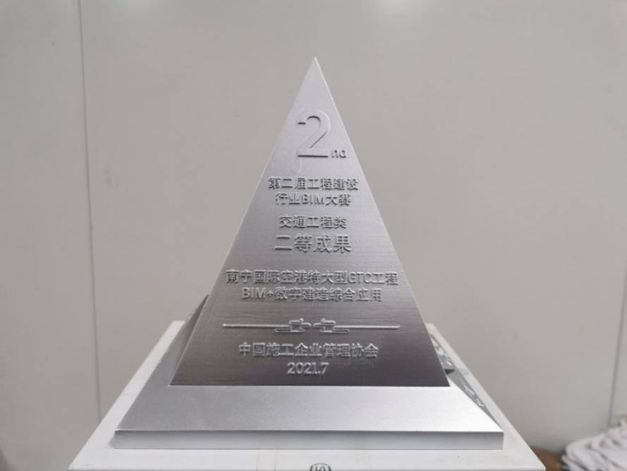

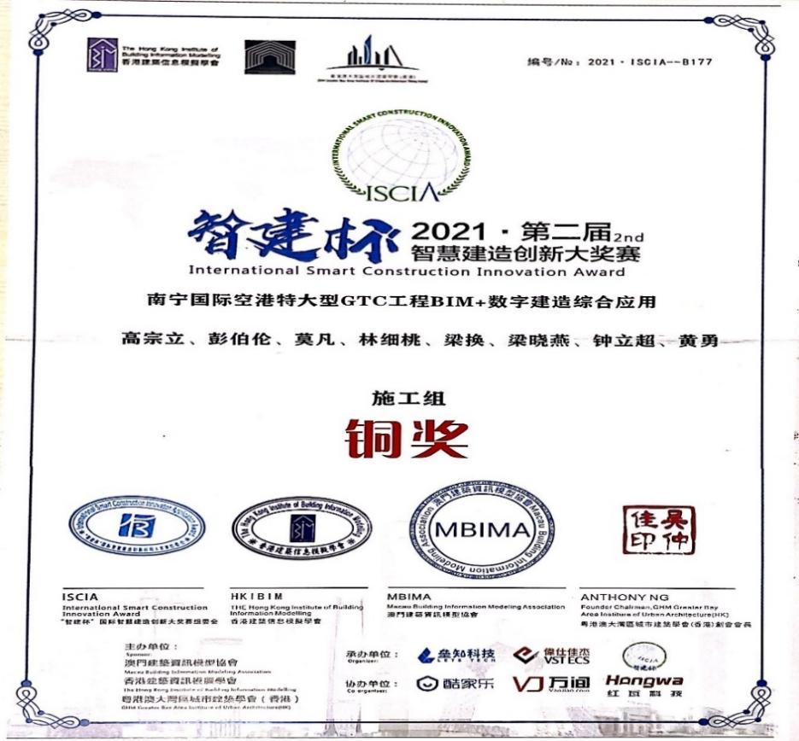 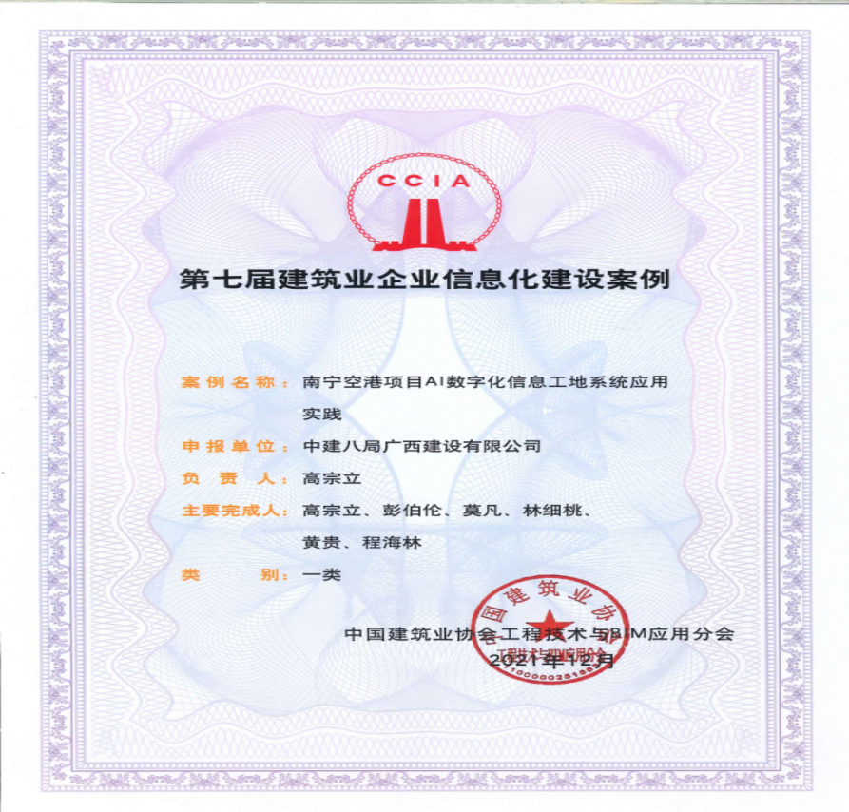

七、社会经济效益及推广应用情况

（一）社会经济效益

2021年4月26日，由中央及地方媒体以“沿着高速看中国—红色之旅看交通”为主题全方位采访 GTC 项目；9月18日，CCTV 新闻频道《朝闻天下》栏目以《可持续的交通 可持续的发展—南宁国际空港综合交通枢纽工程正在建设》为题宣传报道GTC 项目。通过一系列宣传报道，南宁国际空港综合交通枢纽工程项目的建设成效以及社会影响意义得到了空前提高，获得区内外行业管理部门的高度认可。项目建成后，南宁市区到达南宁机场仅需12分钟，崇左市区到达南宁机场仅需30分钟，是一项重点利民惠民工程。在工程经济领域，通过新技术的应用，促使在 2020年已节约工程造价1.08亿元的基础上，项目投资在2021年进一步节约了5486万元，工期累计节约至少60天，项目成本及进度控制取得丰硕成果。

（二）推广应用情况

以南宁国际空港综合交通枢纽工程项目为应用基础，将BIM技术与数字化施工技术相融合，逐步应用于南宁机场改扩建工程项目建设，通过不断补足技术短板，完善技术管理流程和内容，高效推进了南宁机场改扩建工程项目，促使相关单位申报了行业内的相关奖项，进一步发展该项融合技术。